深 圳 大 学 实 验 报 告

课程名称： Python程序设计

实验项目名称： 实验 4：字典、集合的应用

学院： 计算机与软件学院

专业： 计算机科学与技术

指导教师： 潘浩源

报告人：沈晨玙 学号：2019092121 班级： 19计科国际

实验时间： 2021.4.7

实验报告提交时间： 2021.4.7

教务部制
实验目的与要求：
（1）实验报告提交截止日期：2021.04.08， 23:59pm，迟交扣20%，缺 交0分。
（2）实验报告内容包括：解决问题的思路与方法（如代码的解释）、遇到的问题以及收获（简单描述即可）、代码运行结果的展示。
（3）实验报告提交方法：blackboard。
（4）提交要求：实验报告+源代码，打包上传，命名：学号_姓名_实验报告_3。
（5）禁止抄袭，一经发现0分处理（包括抄袭者和提供代码或实验报告者）！
方法、步骤、实验过程及内容：

Problem 1:
问题：列表与集合：参考exp4.1.py，比较列表和集合在一些操作上所需要时间的差别。
思路：
- 首先创建列表与集合（大小为10^8）
l = [i for i in range(10**8)]
s = {i for i in range(10**8)}
- 利用列表与集合之中的自带函数，检查不同数据结构对于元素检查以及元素删除在速度上的差别。
  - 元素检查：
if num in s/l:
print("在集合")
else:
print("不在集合")
  - 元素删除：如果在集合内
s/l.remove(num)
- 时间统计：调用time函数，统计时间。（结果见数据分析部分）
startTime = time.time()
# 代码部分
endTime = time.time()
runTime = int((endTime - startTime) * 1000)

Problem 2:
问题：统计关键字：统计文本 ofdm_tx_main.py 中 Python 关键字出现的次数。
思路：
- 首先打开py文件逐行读入字符串，如果读到换行则跳过
f = open("ofdm_tx_main.py", mode='r')

while True:
line = f.readline()
if not line:
break
if line == '\n':
continue
# 代码操作部分

f.close()
- 对line字符串进行操作，原字符串中包含了大量非字符部分，利用函数replace将其替换成空格。
例如：
class my_top_block(gr.top_block): 被替换成 class my top block gr top block
for ch in word:
if ch in string.punctuation or ch == '\n':
word = word.replace(ch, " ")
- 根据空格将字符串进行分割，并且删除多余部分，只余下单词部分。
class my top block gr top block 被分割为 ['class', 'my', 'top', 'block', 'gr', 'top', 'block']
temp = word.split(' ')
for i in range(len(temp)-1, -1, -1):
if temp[i] == '' or temp[i] == '\n':
del temp[i]
- 进行单词统计，首先根据关键字生成字典
keyword_list = ["and", "as", "assert", "break", "class",
"continue", "def", "del", "elif", "else",
"except", "False", "finally", "for", "from",
"global", "if", "import", "in", "is", "lambda",
"None", "nonlocal", "not", "or", "pass", "raise",
"return", "True", "try", "while", "with", "yield"]
dic = {i: 0 for i in keyword_list}
对于之前获取的单词列表进行统计
def cnt(dic, worlist):
for x in wordlist:
if x in dic.keys():
dic[x] = dic[x]+1

Problem 3:
问题：统计电话号码中的数字出现次数: 编写函数NumberFrequencies(tel _num), tel _num为区号-电话号码格式（如0755-26536114），返回一个字典保存数字0～9出现的次数，字典的键为数字，值为数字出现的次数。

思路：
- 生成数字字典（为方便操作，将整型转换为字符）
dic = {str(x): 0 for x in range(10)}
- 读取电话号码字符串，依次判断字符是否为数字，并更新字典
telnum = input("请输入电话号码：")
for x in telnum:
if x in dic.keys():
dic[x] = dic[x] + 1

Problem 4:
（1）以下哪些字典创建是有效的，哪些是无效的？解释原因。
答：
d = {[1, 2]:1, [3, 4]:3}
无效。
列表不可以作为key值，因为列表不存在哈希函数。

d = {(1, 2):1, (3, 4):3}
可以。
元组可以作为key值。

d = {{1, 2}:1, {3, 4}:3}
无效！
集合不可以作为key值，因为列表不存在哈希函数。

d = {"12":1, "34":3}
可以。
元组可以作为key值。

- 基于以下代码，回答问题：
D={"what":22, "are":11, "you":14, "doing":5, "next":9, "Saturday?":4}
sum1 = []
sum2 = 0
for x in D.items():
sum1 = 【代码1】
sum2 = 【代码2】

问题1:
如果sum1为[('what', 22), ('are', 11), ('you', 14), ('doing', 5), ('next', 9), ('Saturday?', 4)]，那么【代码1】应该是什么？
答：
sum1.append((x[0],x[1]))
问题2: 如果【代码2】分别是（a）sum2 = sum2 + D[x[0]]
（b）sum2 = sum2 + x[1]
sum2的结果分别是什么？
答：
答案都是65。x[0]是元组的第一个元素，也就是key值，通过D[x[0]]访问value值。
x[1]是元组第二个元素，也就是value值。
所以两个都是将所有value值相加。

Problem 5:
问题：堆的理解：描述课件中函数heapreplace弹出堆中最小元素，同时插入新元素时，堆的变化过程（可手写拍照）。

思路：
前提：假设建立的是小顶堆。
Heapreplace方法是将堆顶元素替换成要插入的元素，然后重新建立小顶堆。
交换规则为：自上而下，与左孩子、右孩子较小的元素进行交换，直到满足父节点小于左右孩子。
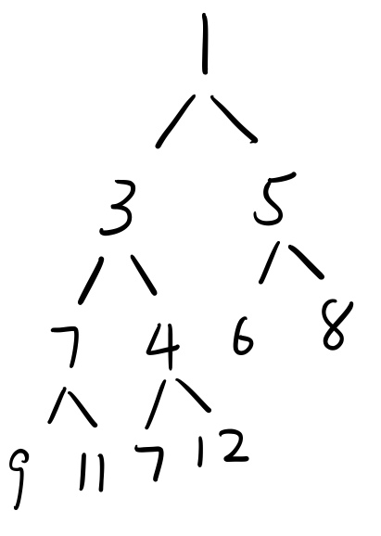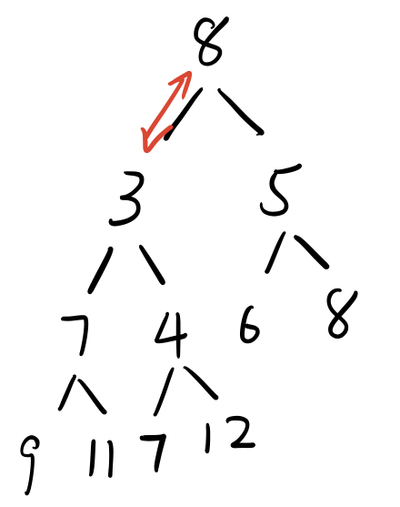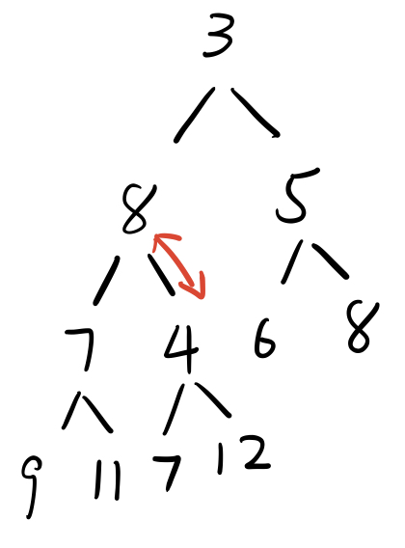

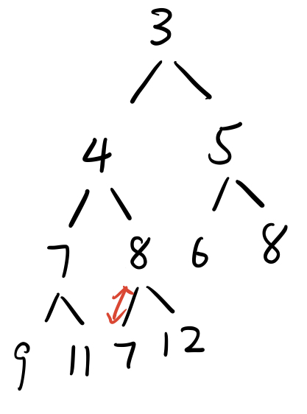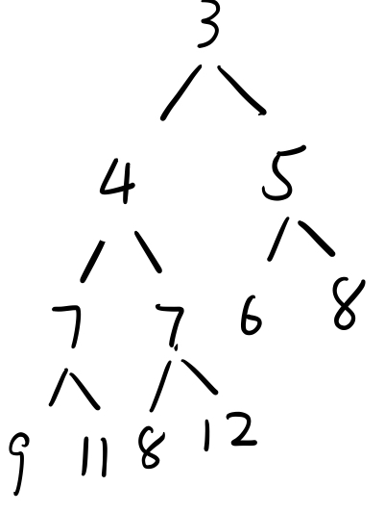
数据分析部分有实践验证代码。

数据处理分析：
Problem 1:
代码:
import time
import random
l = [i for i in range(10**8)]
s = {i for i in range(10**8)}

startTime = time.time()
num = random.randint(0, 1e9)
if num in s:
print("在集合")
else:
print("不在集合")
endTime = time.time()
runTime = int((endTime - startTime) * 1000)
print("check runtime for set: ", runTime)

startTime = time.time()
num = random.randint(0, 1e9)
if num in l:
print("在集合")
else:
print("不在集合")
endTime = time.time()
runTime = int((endTime - startTime) * 1000)
print("check runtime for list: ", runTime)

startTime = time.time()
num = random.randint(0, 1e8)
l.remove(num)
endTime = time.time()
runTime = int((endTime - startTime) * 1000)
print("remove runtime for list: ", runTime)

startTime = time.time()
num = random.randint(0, 1e8)
s.remove(num)
endTime = time.time()
runTime = int((endTime - startTime) * 1000)
print("remove runtime for set: ", runTime)

结果:
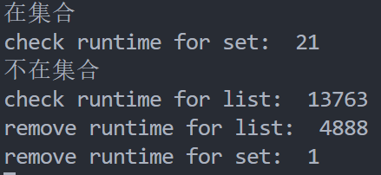
当list和set大小都为10^8时，结果如上。
set的效率明显大幅领先于list。

Problem 2:
代码:
import os
import string

def removePunctuations(word):
for ch in word:
if ch in string.punctuation or ch == '\n':
word = word.replace(ch, " ")
temp = word.split(' ')
for i in range(len(temp)-1, -1, -1):
if temp[i] == '' or temp[i] == '\n':
del temp[i]
return temp

def cnt(dic, worlist):
for x in wordlist:
if x in dic.keys():
dic[x] = dic[x]+1

keyword_list = ["and", "as", "assert", "break", "class",
"continue", "def", "del", "elif", "else",
"except", "False", "finally", "for", "from",
"global", "if", "import", "in", "is", "lambda",
"None", "nonlocal", "not", "or", "pass", "raise",
"return", "True", "try", "while", "with", "yield"]
dic = {i: 0 for i in keyword_list}

f = open("ofdm_tx_main.py", mode='r')
while True:
line = f.readline()
if not line:
break
if line == '\n':
continue
wordlist = removePunctuations(line)
print(wordlist)
cnt(dic, wordlist)
print(dic)
f.close()
结果:
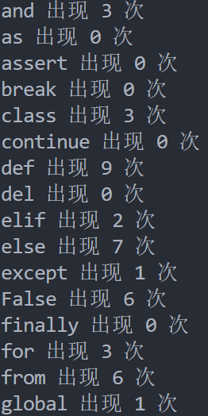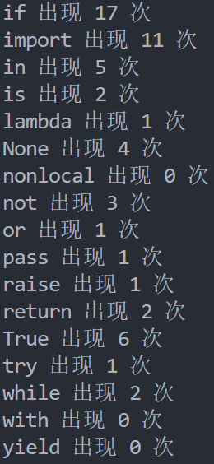
Problem 3:
代码:
dic = {str(x): 0 for x in range(10)}

telnum = input("请输入电话号码：")
for x in telnum:
if x in dic.keys():
dic[x] = dic[x] + 1

print(dic)
结果:

Problem 4:
结果:见上一部分分析。
Problem 5:
代码:
用于验证图示结果。
import heapq
list = [1, 3, 5, 7, 4, 6, 8, 9, 11, 7, 12]

heapq.heapreplace(list, 8)
print(list)
结果:
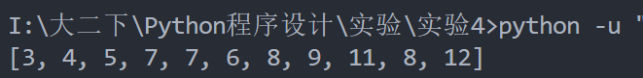

深圳大学学生实验报告用纸

实验结论：
本次实验了解并运用了list、set、dict的相关操作，在解题时需要根据不同数据结构的特性选择合适的数据结构。

指导教师批阅意见：

成绩评定：

指导教师签字：
年 月 日
备注：
注：1、报告内的项目或内容设置，可根据实际情况加以调整和补充。
2、教师批改学生实验报告时间应在学生提交实验报告时间后10日内。

